- 2023년 3월 6일 정기총회 간사회의록
- 장소: 와싱톤 지부 사무실, 14631 Lee Hwy #314 Centreville, VA 20121
- 시간: 2023년 3월6일 오후5:00 기록: 유 영한 기록간사 으로
- 참석인원:
- 황 휘섭 지부장, 김 진철 부지부장, 서 대동 고문, 황인명고문, 이 경호 감사, 이 희일 감사, 이 요한 사무국장, 유니스 변 재무간사, 이 창숙 친교간사 불참통보: 유 영한 기록간사.
- 개회선언: 이 요한 사무국장 간사회의 성원 (9명)확인 개회 선언
- 전 회의록: 2023년 1월 PASKWDC 정기 총회
- 특별한 이견이 없어 전원 찬성통과
- 보고 또는 나눔소식 사항:
- 이 요한 사무국장: DC 3회출사 2회 시내출사, 1회 후란시스 스캇 키 메모리얼 브릿지.
- 김 진철 부 지부장/교육간사: 12기생 출사 후속교육등 모두 마쳤슴, 장노출반 서부출사 예정임
- 이 명옥 홍보간사: 모친 상으로 불참
- 이 창숙 친교간사:
- 유 니스 변재무간사: 별첨 프린트물 참조

황 휘섭 지부장 보고 : 2월 중순 아이슬랜드 출사를 잘 마침: 오로라 사진감상함

토의안건:

1)신입사진강좌 계획: 김진철 부지부장이 준비한 교육안을 검토하였으나 강사출타등으로 진행이

어려워 신입강좌를 5월 미루고 좀더 연구하기로하다.
- 광고: 1310방송과 한국일보에 광고하며 이창숙간사가 담당하기로함
- 2) 사협회비 납부건: 환률이 좋은 3월중 2022년 사협회비를 송금하기로 한다.
- 올해까지 한사협회비는 미납자를 포함 지부에서 대납하고 2023년부터는 규정에 따른다.
- 본인의 회비 납부상황을 알 수있게 본지부 웹싸이트 활용한다.
- 이창숙 간사님이 회원들과 소통하는 일에 힘쓰기로 한다.
- 동의:이창숙 재청: 김진철 표결: 전원찬성
- 3) 튀그기아 지진 성금건:예산에 책정된 1000불을 황휘섭, 김진철이 한국일보를 통해 성금키로함
- 4) 한국일보 사진 연재건 : 대략 50회 일년동안 연재하기로 함
- 연재팀구성은 황휘섭, 김진철, 서대동, 김혜진 으로하고
- 작품 제목, 사진, 작가노트, 촬영데이타,본인사진을 paskwdc@gmail.com 으로 접수 받기로함
- 5) 기타: 이요한 사무국장이 개인사업문제로 사의를 표함(미결)
- 지부사무실관리는 서대동고문이 하고 있으나 사용 스케쥴은 웹싸이트등을
- 활용할 수 있게 하여야한다.
- 이명옥 모친상은 200불 조화로하고, 시간이 지났지만 이잼마 모친상은 200불
- 조의금을 송금하기로 한다.
- 정태은님은 한국으로 이주한 관계로 2022사협회비는 지부에서 납부하고
- 지부회원유지 관계는 추후 연락 하기로 한다.
- 서지나님은 이창숙 간사님이 연락해보기로 한다.
- 이 데니엘님의 상이용사에관한건은 추후 내규 본인과 대화등으로 정리한다.
- 폐회: 2023년 3월 6일, 오후 8시 15분
- 동의:이희일 재청: 황인명 전원찬성.

- 별첨목록;

1) 2023년 행사일정표
- 2) 2023년1,2월 재정보고:
- 3) 워싱턴지부회원명단3/3/2023현재
- 4) 2023년 한사협 와싱턴지부 회비 상황

- 월별 | - 전시회 | - 교육 | - 출사 | - 친교,봉사 | - 정기모임,이벤트
- 1월 |  |  | - 팀별 출사 | - 한국일보 매주  - 지상전시작 | - 2023정기총회  - 3째금요일 오픈임원회
- 2월 |  | - 장노출  - 별사진특강 | - 팀별 출사 |  | - Zoom open간사회  - (매월3째금요일)
- 3월 |  | - DC 풍경사진 | - 팀별 출사 | - Camera show
- 4월 | - 어린이전시회 | - 신입강좌 | - 별사진 출사 | - 어린이 사진  - (가정사진공모전)
- 5월 |  | - 신입강좌 | - 단체출사
- 6월 | - 625 전시회 | - 꽃사진특강 | - 꽃사진출사 |  | - 강사사은의밤
- 7월 | - 장노출전시회 |  | - 불꽃 사진출사 | - 지역 타그릅초청
- 8월 | - 꽃사진 전시회 | - B&W , Infrared
- 9월 |  |  | - 여행지 출사 | - 가족사진 | - 가을 야유회
- 10월 | - 여행사진전시 |  |  | - 국제사진공모전 | - Gallery 보수
- 11월 | - 13회 정기전시회 | - 단풍사진 | - 단풍사진출사 |  | - 전시회 리셒션
- 12월 |  | - 겨울사진  - workshop | - 눈사진 출사 |  | - (송년의 밤)  - 임원송년의 밤

 | - 2023년사협워싱턴지부 금전출납
 |  |  | - 3/06/2023 update
- 일자 | - 내역 | - 수표번호 | - 은행 입금 | - 은행 지출 | - 은행잔고
- 12/31/22 | - 2022년 잔액 |  |  |  | - $32,837.72
- 1/4/23 | - 전시회 커피 | - 1114 |  | - 25.46 | - $32,812.26
 | - 전시회 리셉숀 재료 | - 1115 |  | - 219.05 | - $32,593.21
- 1/9/23 | - 1월 사무실 CAM | - 1117 |  | - 274.05 | - $32,319.16
 | - 사무실 리스 서식 copy | - Debit |  | - 1.95 | - $32,317.21
 | - 사무용품 홀더 | - Debit |  | - 13.24 | - $32,303.97
 | - 사무실 리스 서식 | - Debit |  | - 39.9 | - $32,264.07
 | - 총회준비 간사회 장원 | - Debit |  | - 105 | - $32,159.07
 | - 총회 중미반점 | - Debit |  | - 789.4 | - $31,369.67
- 1/3/23 | - 장기화 22년 지부120불, 신영 21,22년 사협100불 |  | - 220 |  | - $31,589.67
- 1/4/23 | - 민봉기 22년 지부사협 290 |  | - 290 |  | - $31,879.67
- 1/19/23 | - 최인영 22년 지부사협 290 |  | - 530 |  | - $32,409.67
 |  |  |  |  | - $32,409.67
- 1/23/23 | - 김정숙 23년 지부사협 290 |  |  |  | - $32,409.67
 | - 도선화 22년 지부사협 290 |  |  |  | - $32,409.67
 | - 조숙희/김학구23년 지부사협 360 |  |  |  | - $32,409.67
 | - 그래이스 박23년 지부 240 |  |  |  | - $32,409.67
 | - 김교희 23년 1월분 지부 20 |  | - 1200 |  | - $33,609.67
- 1/31/23 | - 정복임 23년 지부사협 320 |  | - 320 |  | - $33,929.67
- 2/14/23 | - 전기회 꽃값310, 떡값 154 | - 1121 |  | - 464 | - $33,465.67
- 2/16/23 | - 2023 2,3월 CAM | - 1122 |  | - 548.1 | - $32,917.57
- 2/15/23 | - 전기세 | - ACH |  | - 112.37 | - $32,805.20
- 2/21/23 | - 이 대니얼 23년사협 50 |  |  |  | - $32,805.20
- 3/2/23 | - 유니스 변 23년 지부사협 290 |  | - 290 |  | - $33,095.20
 | - 장정은 20,21년 사협 100 |  | - 100 |  | - $33,195.20
- 3/6/23 | - 김영숙 22년 지부사협 290 |  | - 290 |  | - $33,485.20
 |  |  |  |  | - $33,485.20
 |  |  |  |  | - $33,485.20
 |  |  |  |  | - $33,485.20
 |  |  |  |  | - $33,485.20
 |  |  |  |  | - $33,485.20
 |  |  |  |  | - $33,485.20
  - 2023년 1월 Bank Statement
  - 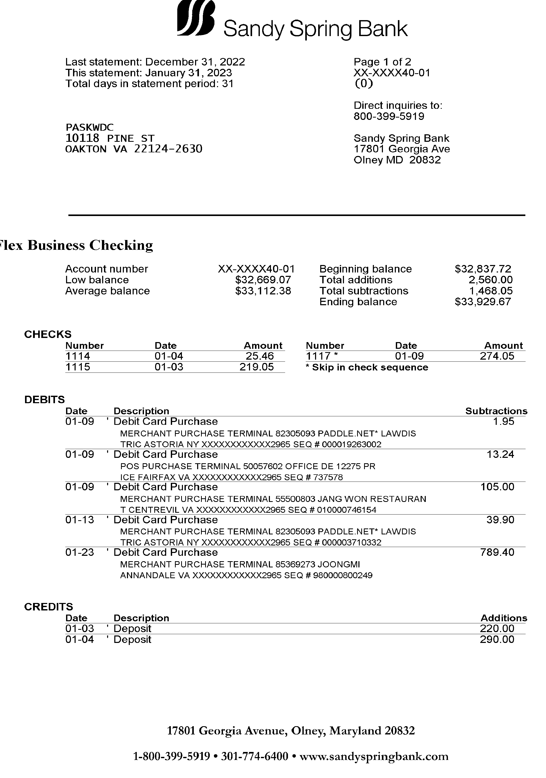

- 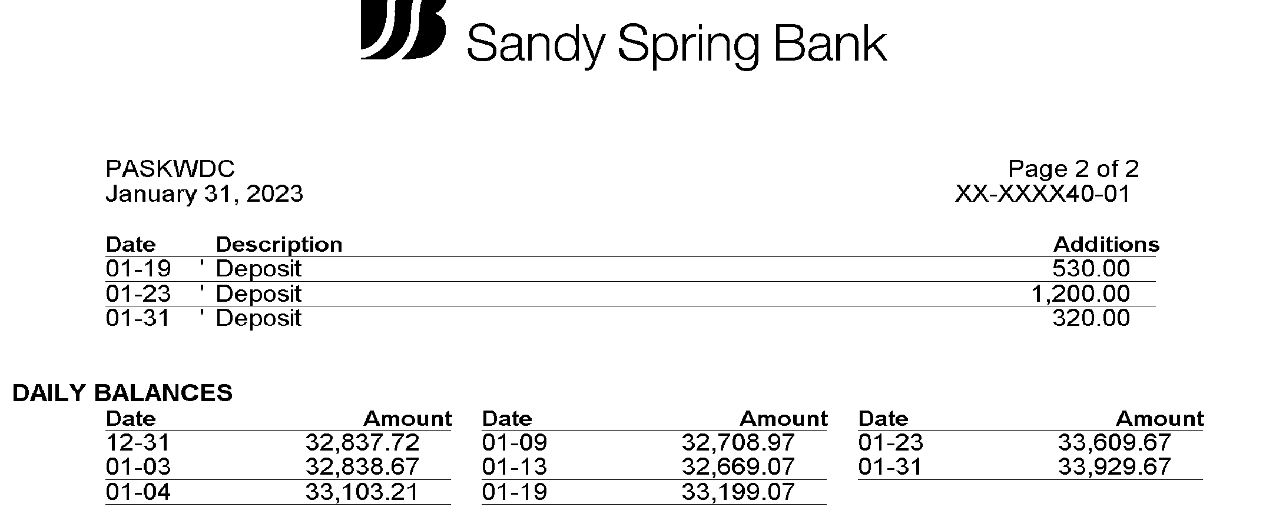

- 2023년 2월 Bank Statement
- 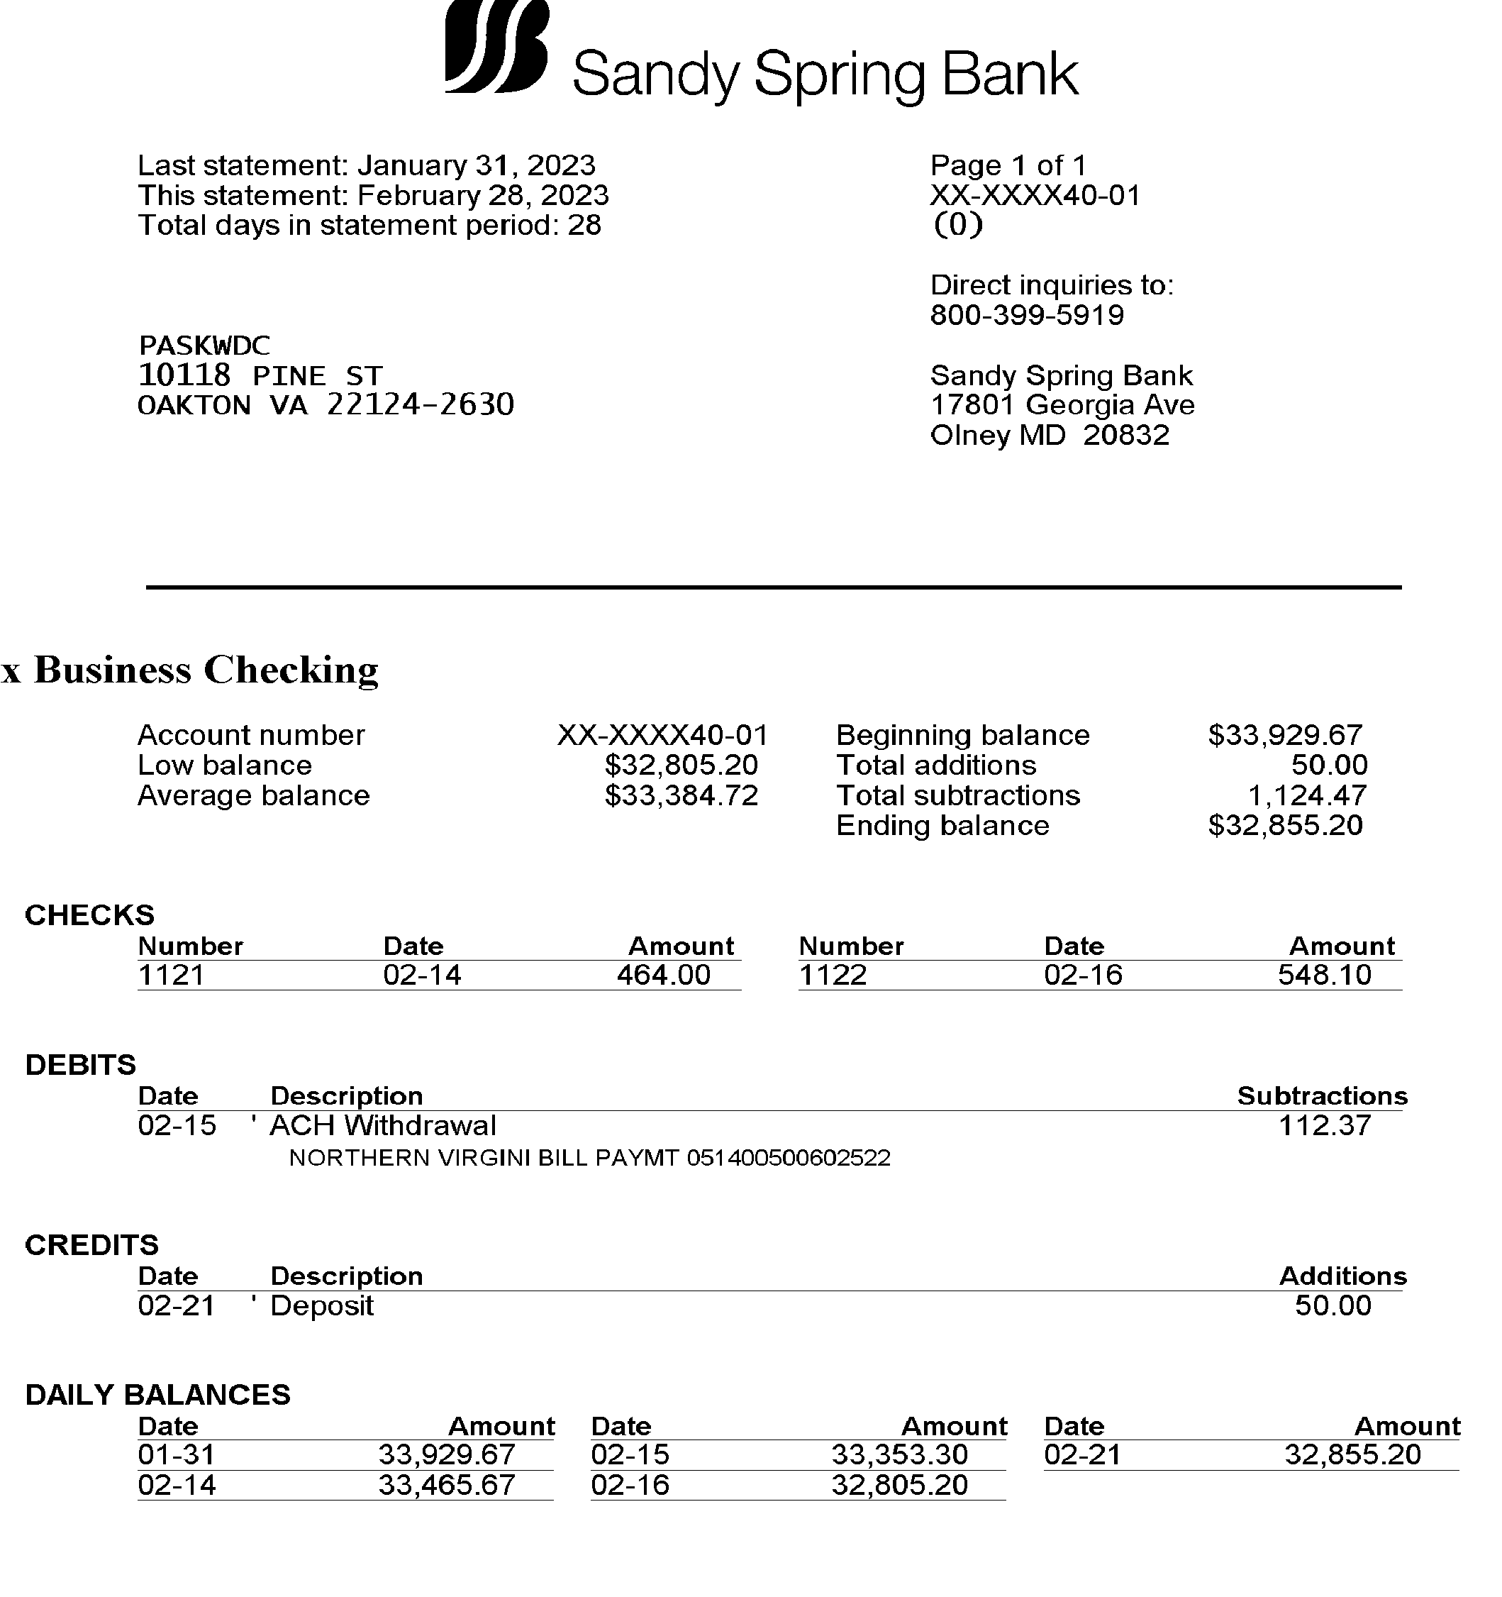

0 | - 이름 | - Name |  | - 입회일 |  | - 회원번호 | - phone |  | - Email
- 1 | - 강정지 | - Joung Ji Kang |  | - 8/24/17 |  | - 115-14804 | - (301) 820-2037 |  | - jjkang42@hotmail.com
- 2 | - 고미송 | - Mi Song Ko |  | - 8/24/17 |  | - 115-14805 | - (757) 284-8005 |  | - misongko@gmail.com
- 3 | - 권오경 | - Peter O Kwon |  | - 8/24/17 |  | - 115-14806 | - (202) 253-8738 |  | - pkwon38@gmail.com
- 4 | - 김영숙 | Yong Suk Adams |  | - 8/24/17 |  | - 115-14786 | - (571) 205-5905 |  | - yippisuk@yahoo.com
- 5 | - 김용극 | - Jonathan Kim |  | - 3/17/16 |  | - 115-13735 | - (410) 627-3351 |  | - ykkim3@hotmail.com
- 6 | - 김원경 | - Gina Kim |  | - 8/24/17 |  | - 115-14787 | - (703) 980-9992 |  | - ginakim63@hotmail.com
- 7 | - 김정숙 | - Chung S. Kim |  | - 2/6/14 |  | - 115-11645 | - (443) 834-3303 |  | - chungkim43@gmail.com
- 8 | - 김제니 | - Jennie Kim |  | - 3/17/16 |  | - 115-13736 | - (410) 627-2119 |  | - jnjkim2@gmail.com
- 9 | - 김진철 | - Jinchul Kim |  | - 6/6/20 |  | - 115-17353 | - (703) 431-0018 |  | - jinchulkim@gmail.com
- 10 | - 김혜진 | - Haejin Kim |  | - 3/23/13 |  | - 115-10990 | - (240) 515-7237 |  | - hjk.color.1974@gmail.com
- 11 | - 김효경 | - Andrew Kim |  | - 12/23/10 |  | - 115-09745 | - (240) 505-6007 |  | - andrew7kim@yahoo.com
- 12 | - 김희순 | - Sunny Kim |  | - 8/24/17 |  | - 115-14807 | - (757) 650-4711 |  | - poem4ever@gmail.com
- 13 | - 도선화 | Sun Hwa Do |  | - 2/10/12 |  | - 115-10295 | - (703) 401-7051 |  | - sunnyskies@naver.com
- 14 | - 민봉기 | - Bong Ki Min |  | - 9/25/08 |  | - 115-08631 | - (703) 362-3525 |  | - bongkimin@yahoo.com
- 15 | - 박의숙 | - Sue Pak |  | - 2/10/12 |  | - 115-10297 | - (703) 888-9242 |  | - cmskp81@gmail.com
- 16 | - 박주훈 | - Jun Park |  | - 8/24/17 |  | - 115-14790 | - (571) 242-3736 |  | - junpark9@hotmail.com
- 17 | - 박채곤 | - Daniel Park |  | - 9/17/18 |  | - 115-16084 | - (703) 581-8485 |  | - danparkclass@gmail.com
- 18 | - 배한나 | - Hanna Bae |  | - 3/17/16 |  | - 115-13737 | - (703) 508-9777 |  | - hb316jc@gmail.com
- 19 | - 변유니스 | - Euinice Euiyoung Byun |  | - 5/30/19 |  | - 115-17218 | - (240) 418-5177 |  | - beuinice@gmail.com
- 20 | - 서대동 | - David Seo |  | - 4/12/80 |  | - 115-01631 | - (571) 265-1331 |  | - daes119@gmail.com
- 21 | - 서영자 | - Esther Y Seo |  | - 9/25/08 |  | - 115-08640 | - (571) 265-1331 |  | - daes119@gmail.com
- 22 | - 서지나 | - Jina So |  | - 9/17/18 |  | - 115-16085 | - (240) 899-0663 |  | - sdm8810@gmail.com
- 23 | - 신(최)애선 | - Ae S Choi |  | - 3/21/19 |  | - 115-16994 | - (703) 795-9440 |  | - aschoi925@gmail.com
- 24 | - 신 영 | - Young J. Shin |  |  |  |  | - (617) 780-6521 |  | - skyusa21@gmail.com
- 25 | - 오데니엘(한국) | - Daniel Yonghan Oh |  | - 3/17/16 |  | - 115-13738 | - 010-4544-0842 |  | - danieloh88@gmail.com
- 26 | - 유영한 | - Yong Han Yu |  | - 12/23/11 |  | - 115-10299 | - (703) 338-4390 |  | - yongh.yu@yahoo.com
- 27 | - 윤 (이)영옥 | - Young O Rhee |  | - 12/23/10 |  | - 115-09748 | - (703) 919-0015 |  | - youngoyun@gmail.com
- 28 | - 이 영 | - Yong Lee |  | - 9/25/08 |  | - 115-08638 | - (301) 742-1665 |  | - younghee0202@gmail.com
- 29 | - 이경호 | - Kyongho Lee |  | - 10/23/98 |  | - 115-05361 | - (703) 341-7975 |  | - lokoho1943@gmail.com
- 30 | - 이기우 | - Kee Woo Rhee |  | - 3/21/19 |  | - 115-16995 | - (301) 793-4626 |  | - krhee206@gmail.com
- 31 | - 이데니엘 | - Daniel Lee |  |  |  | - 115-14789 | - (703) 999-6123 |  | - chunpearce@yahoo.com
- 32 | - 이동호 | - Dong Ho Lee |  | - 3/17/16 |  | - 115-13739 | - (703) 453-2488 |  | - tiger7080@gmail.com
- 33 | - 이명옥 | - Jennifer Lee |  | - 8/24/17 |  | - 115-14791 | - (703) 628-0456 |  | - itnewcom@gmail.com
- 34 | - 이요한 | - John Lee |  | - 2/10/12 |  | - 115-10300 | - (703) 864-1588 |  | - johnssanglee@gmail.com
- 35 | - 이젬마 | - Jemma Lee |  | - 3/17/16 |  | - 115-13740 | - (757) 270-2861 |  | - jemma625@gmail.com
- 36 | - 이창숙 | - Sook C Lee |  | - 11/26/09 |  | - 115-09071 | - (703) 622-0698 |  | - sooklee1979@gmail.com
- 37 | - 이희일 | - HI IL LEE |  | - 4/22/11 |  | - 115-09877 | - (410) 890-1228 |  | - hilee1212@yahoo.com
- 38 | - 장성조 | - Samuel Chang |  | - 4/22/11 |  | - 115-09878 | - (410) 963-6247 |  | - chang4313@gmail.com
- 39 | - 장수나 | - Suna Chang |  | - 10/20/22 |  |  | - (703) 945-2083 |  | - kihwachang@hotmail.com
- 40 | - 장은정 | - Lucy Jang |  | - 3/23/13 |  | - 115-11669 | - (571) 533-4733 |  | - lucyjjang@yahoo.com
- 41 | - 정규동 | - Mark Jung |  | - 3/23/13 |  | - 115-10992 | - (703) 801-7511 |  | - east321@hanmail.net
- 42 | - 정세진 | - Sejin Chung |  | - 4/22/11 |  | - 115-09879 | - (847) 707-5759 |  | - scp0128@gmail.com
- 43 | - 정태은 |  |  | - 10/20/11 |  | - 115-10099 | - (443) 822-5814 |  | - tae604chung@gmail.com
- 44 | - 조  - 이사벨라 | - Isabella Cho |  | - 12/23/10 |  | - 115-09750 | - (240) 643-0214 |  | - isabellacho0421@hanmail.net
- 45 | - 최성도 | - Mike S. Choi |  | - 7/21/22 |  |  | - (703) 966-1580 |  | - mike.choi421@gmail.com
- 46 | - 최순철 | - Jonathan Choi |  | - 2/10/12 |  | - 115-10302 | - (703) 675-1462 |  | - rothemchoi@gmail.com
- 47 | - 최영희 | - Clara Choi |  |  |  |  | - (703) 600-9530 |  | - clara421@gmail.com
- 48 | - 최인영 | - Patrick Choe |  | - 3/23/13 |  | - 115-10994 | - (703) 862-3832 |  | - patrick.choe@gmail.com
- 49 | - 허 황 | - Hwang Huh |  | - 9/25/08 |  | - 115-08636 | - (703) 477-0569 |  | - hwanghuh@yahoo.com
- 50 | - 허순경 | - Soon Kyoung Huh |  | - 3/17/16 |  | - 115-13742 | - (571) 594-2252 |  | - annsoon21@gmail.com
- 51 | - 황인명 | - William Hwang |  | - 9/25/08 |  | - 115-08650 | - (703) 801-3895 |  | - taswilliamh@yahoo.com
- 52 | - 황창문 | - William C. Hwang |  | - 9/25/08 |  | - 115-08627 | - (703) 395-7013 |  | - wcmh33@yahoo.com
- 53 | - 황휘섭 | - David H Hwang |  | - 12/23/10 |  | - 115-09751 | - (703) 939-7338 |  | - dvdhwang@yahoo.com
- 54 | - 이가영 | - Kayoung Lee |  |  |  |  | - (720) 985-5203 |  | - kaylee73@gmail.com
- 100 | - 예비회원:13명
- 101 | - 강필수 | - Pil Kang |  |  |  |  | - (703) 967-9634 |  | - pkang058@yahoo.com
- 102 | - 고희순 | - Hee Sun Ko |  |  |  |  | - (301) 335-7374 |  | - Annako1948@gmail.com
- 103 | - 김희철 | - Hie C. Kim. |  |  |  |  | - (703) 447-1155 |  | - hieckim@gmail.com
- 104 | - 장기화 | - Ki Hwa Chang |  | - 5/1/19 |  | - 11기 | - (703) 945-2083 |  | - kihwachang@hotmail.com
- 105 | - 정인호 | - In Ho Jeong |  |  |  | - 10기 | - (703) 851-5188 |  | - in1639@gmail.com
- 106 | - 양치모 | - Chimo Yang |  |  |  |  | - (703) 994-7339 |  | - chimo39@gmail.com
- 107 | - 김교희 | - Kyo Hee Kim |  | - 10/31/22 |  | - 12기 | - 703-501-2867 |  | - kyokim5610@yahoo.com
- 108 | - 김숙희 | - Sook Hee Cho |  | - 10/31/22 |  | - 12기 | - 571-239-9024 |  | - Helencho1019@gmail.com
- 109 | - 김진환 | - Jin Hwan Kim |  | - 10/31/22 |  | - 12기 | - 301-580-7366 |  | - bethanylivingusa@gmail.com
- 110 | - 김학구 | - Bryant H Kim |  | - 10/31/22 |  | - 12기 | - 703-994-1572 |  | - bkim1951@gmail.com
- 111 | - 박 그레이스 | - Grace Park |  | - 10/31/22 |  | - 12기 | - 571-265-9676 |  | - gracepgy@gmail.com
- 112 | - 정복임 | - Bokim Chong |  | - 10/31/22 |  | - 12기 | - 240-478-7281 |  | - bokpeace@gmail.com
- 113

- 2023년 한사협 와싱턴지부 회비 상황
- 이름 | - 21년사협송금액 | - 22년회비송금예정 | - 22년지부회비 | - 22년사협회비 | - Memo
- 강정지 | - 50,000 | - 50,000 | - $240.00 | - 50
- 고미송 | - 0 | - 0 | - $- | - 50 | - 7/19/22년 사협에 2022년까지 회비송금
- 권오경 | - 50,000 | - 50,000 | - $240.00 | - 50
- 김영숙 | - 50,000 | - 50,000 | - $240.00 | - 50
- 김용극 | - 50,000 | - 50,000
- 김원경 | - 50,000 | - 50,000 | - $240.00 | - 50
- 김정숙 | - 50,000 | - 50,000 | - $240.00 | - 50
- 김제니 | - 50,000 | - 50,000
- 김진철 | - 0 | - 50,000 | - $240.00 | - 50
- 김혜진 | - 50,000 | - 50,000 | - $240.00 | - 50
- 김효경 | - 50,000 | - 50,000 |  |  | - 본인에게 권면
- 김희순 | - 50,000 | - 50,000 |  |  | - 본인에게 권면
- 도선화 | - 50,000 | - 50,000 | - $240.00 | - 50
- 민봉기 | - 50,000 | - 50,000 | - $240.00 | - 50
- 박의숙 | - 50,000 | - 50,000 |  | - 50
- 박주훈 | - 50,000 | - 50,000 | - $240.00 | - 50
- 박채곤 | - 50,000 | - 50,000 | - $240.00 | - 50
- 배한나 | - 50,000 | - 50,000 |  | - 50
- 변유니스 | - 50,000 | - 50,000 | - $240.00 | - 50
- 서대동 | - 0 | - 0 |  | - 0 | - 2019/3/25 사협에 입회 30년 이상 회비면제 신청
- 서영자 | - 0 | - 0 |  | - 50 | - 6/14/22 2018-2022 5년치 납부 복권함
- 서지나 | - 50,000 | - 50,000 |  |  | - 본인에게 확인 요망
- 신 영 | - 0 | - 0 |  | - 50 | - 7/19/22년 사협에 2022년까지 회비송금
- 신(최)애선 | - 50,000 | - 50,000 | - $240.00 | - 50
- 오데니엘 | - 50,000 | - 50,000 | - $240.00 | - 50
- 유영한 | - 0 | - 0 | - $- | - 50 | - 6/14/22 2019-2022 4년치 납부 복권함
- 윤영옥 | - 50,000 | - 50,000 | - $240.00 | - 50
- 이 영 | - 50,000 | - 50,000
- 이가영 | - 0 | - 0 | - $240.00 | - 450 | - 11/21/2022 정회원신청시 2022년까지 납부
- 이경호 | - 0 | - 0 | - $240.00 | - 0 | - 2019/3/25 사협에 입회 30년 이상 회비면제 신청
- 이기우 | - 50,000 | - 50,000 | - $50.00 | - 50
- 이데니엘 | - 50,000 | - 50,000 |  | - 50
- 이동호 | - 0 | - 0 |  | - 50 | - 한국에 거주 사협에 직접 납부
- 이명옥 | - 50,000 | - 50,000 | - $240.00 | - 50
- 이요한 | - 50,000 | - 50,000 | - $240.00 | - 50
- 이젬마 | - 50,000 | - 50,000 | - $240.00 | - 50
- 이창숙 | - 50,000 | - 50,000 | - $240.00 | - 50
- 이희일 | - 50,000 | - 50,000 | - $240.00 | - 50
- 장성조 | - 50,000 | - 50,000 | - $240.00 | - 50
- 장수나 | - 50,000 | - 0 | - $240.00 | - 450 | - 10/20/2022 정회원신청시 2022년까지 납부
- 장은정 | - 50,000 | - 50,000 |  |  | - 최근에 20-21년 사협회비 납부함
- 정규동 | - 50,000 | - 50,000
- 정세진 | - 0 | - 0 | - $- | - 50 | - 6/14/22 19-22 4년치 납부 복권함
- 정태은 | - 50,000 | - 50,000 | - $140.00 | - 50 | - 사협에 직접 납부할 수도 있음
- 조이사벨라 | - 50,000 | - 50,000 | - $240.00 | - 50
- 최성도 | - 0 | - 0 | - $- | - 신입회비대납 | - 7/16/2022 정회원신청시 납부
- 최영희 | - 50,000 | - 50,000
- 최순철 | - 50,000 | - 50,000 |  | - 50
- 최인영 | - 50,000 | - 50,000 | - $240.00 | - 50
- 허 황 | - 50,000 | - 50,000
- 허순경 | - 50,000 | - 50,000
- 황인명 | - 50,000 | - 50,000 | - $240.00 | - 50
- 황창문 | - 50,000 | - 50,000
- 황휘섭 | - 0 | - 0 | - $240.00 | - 50 | - 6/14/22 2019-2022 4년치 납부
 |  | - 2,100,000

